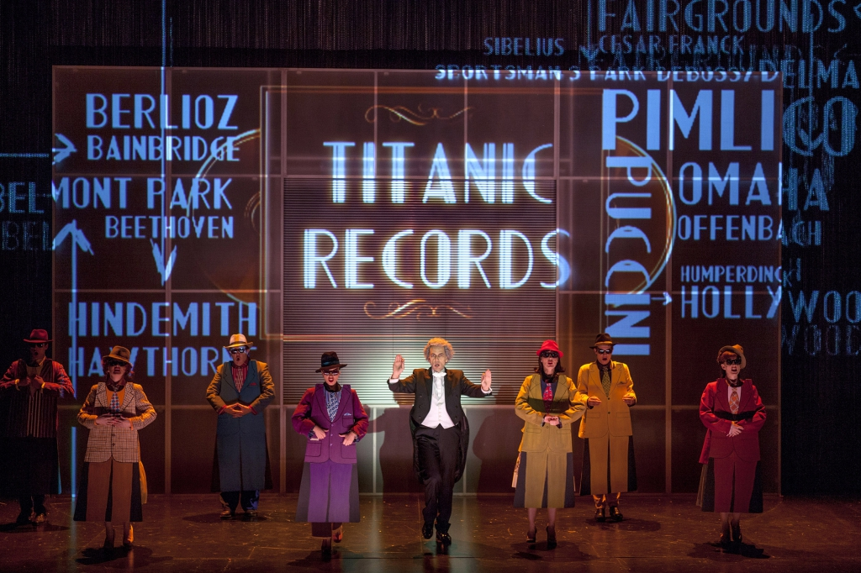

**PASSEPORT CULTUREL – 3e sortie**

- **COMEDIE MUSICALE** – *BELLS ARE RINGING* - **JEUDI 7 JANVIER**

**INSCRIPTION AU CDI MAINTENANT**